


TRABAJO FIN DE CURSO DE ESPECIALIZACIÓN
LaborIA València
Análisis Predictivo y Visualización Avanzada del Mercado
Laboral en la Comunidad Valenciana

Adrián Pons Choví
Curso de Especialización en Inteligencia Artificial y Big Data
Memoria del Proyecto de IA & Big Data
IES Abastos. Curso 2025/2026. Grupo 8IA.
28 de Mayo de 2026

Tutor del Proyecto: MARIA CONSUELO RICHART ZANON

AGRADECIMIENTOS
Se desea expresar un profundo agradecimiento al equipo docente del IES Abastos por los conocimientos transmitidos durante el curso, así como a todas las personas que han brindado su apoyo y orientación durante el diseño, desarrollo y despliegue de este proyecto.

ÍNDICE
- IDENTIFICACIÓN Y OBJETIVOS DEL PROYECTO
- DISEÑO DEL PROYECTO 2.1. Tecnologías Empleadas 2.2. Capas de la Arquitectura 2.3. Flujo de Trabajo y Procesamiento de Datos
- DESARROLLO DEL PROYECTO 3.1. Fase de Ingeniería de Datos (Big Data) 3.2. Entrenamiento del Modelo de Inteligencia Artificial 3.3. Infraestructura Backend y Despliegue Cloud (AWS) 3.4. Desarrollo de la Interfaz de Usuario (Frontend)
- EVALUACIÓN Y CONCLUSIONES FINALES
- REFERENCIAS ANEXO A. Script de Entrenamiento del Modelo ANEXO B. Código del Microservicio de Inteligencia Artificial (Flask)

1. IDENTIFICACIÓN Y OBJETIVOS DEL PROYECTO
El presente proyecto, denominado "LaborIA València", consiste en el diseño, desarrollo y despliegue en la nube de un sistema avanzado de Big Data e Inteligencia Artificial enfocado en el análisis del mercado laboral de la Comunidad Valenciana.
Instituciones como el Servicio Público de Empleo Estatal (SEPE) generan diariamente volúmenes masivos de datos. Sin embargo, para la mayoría de los ciudadanos, interpretar bases de datos con millones de registros resulta inabarcable. El objetivo general de este proyecto es transformar 4.5 millones de registros históricos de contratación en información accesible, interactiva y predictiva, democratizando así el acceso a la inteligencia de negocio laboral.
Para alcanzar este propósito, se han establecido los siguientes objetivos específicos:
- Procesamiento Masivo: Limpiar, estructurar e indexar más de 4.5 millones de filas de datos, asegurando tiempos de respuesta en el navegador inferiores a 50 milisegundos mediante bases de datos orientadas a documentos.
- Capacidad Predictiva: Desarrollar un modelo de Machine Learning capaz de cruzar variables sociodemográficas para predecir el volumen de oportunidades laborales de un usuario en una zona geográfica específica.
- Arquitectura Escalable: Desplegar la infraestructura íntegramente en la nube (Cloud Computing), garantizando seguridad, baja latencia y separación de microservicios.
- Visualización Intuitiva: Construir un cuadro de mandos (Dashboard) interactivo y un mapa geoespacial con un diseño moderno centrado en la experiencia de usuario (UX).

2. DISEÑO DEL PROYECTO
2.1. Tecnologías Empleadas
Para la consecución de los objetivos, se ha seleccionado un conjunto de tecnologías modernas y estandarizadas en la industria:
- Procesamiento de Datos e IA: Python, Pandas, Scikit-learn (Random Forest Regressor), Joblib.
- Bases de Datos: MongoDB (ideal para agregaciones masivas y estructuras JSON).
- Backend y Microservicios: Node.js (para la API de estadísticas) y Flask (para la inferencia de Inteligencia Artificial).
- Infraestructura Cloud: Amazon Web Services (Instancia EC2 con Ubuntu), Cloudflare (CDN).
- Seguridad y Redes: Nginx (Proxy Inverso), Let's Encrypt (Certificados SSL/TLS).
- Frontend: HTML5, JavaScript vanilla, TailwindCSS (estilos), Chart.js (gráficas), Leaflet.js (mapas geoespaciales).

2.2. Capas de la Arquitectura
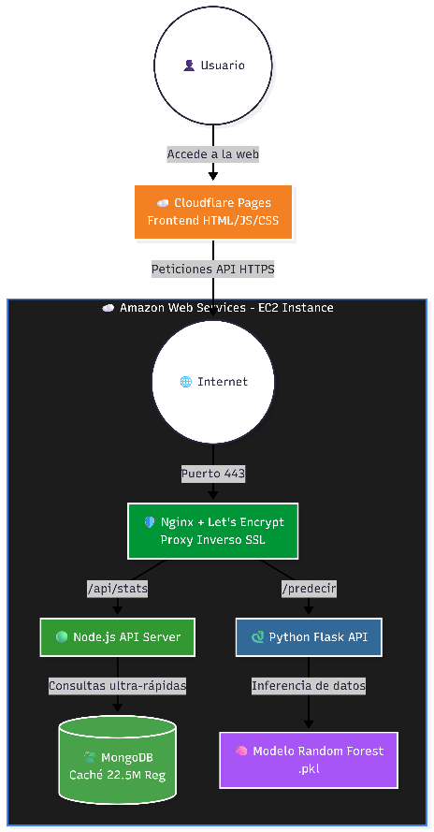
El sistema se ha diseñado bajo una arquitectura de microservicios separada en distintas capas:
- Capa de Presentación (Perimetral): Alojada en Cloudflare. Consiste en la interfaz web estática que solicita datos mediante peticiones asíncronas (Fetch API).
- Capa de Enrutamiento y Seguridad: Un servidor Nginx en AWS que actúa como proxy inverso. Recibe tráfico encriptado por el puerto 443 (HTTPS) y lo distribuye internamente.
- Capa Lógica (Backend): Compuesta por dos microservicios. Un servidor en Node.js atiende las consultas sobre estadísticas globales, mientras que un servidor en Python (Flask) se encarga de ejecutar las predicciones del modelo de IA.
- Capa de Persistencia: Un clúster de MongoDB que almacena los datos pre-calculados y agregados del mercado laboral.
Diagrama de Arquitectura Cloud

2.3. Flujo de Trabajo y Procesamiento de Datos
El flujo de los datos sigue un esquema ETL (Extracción, Transformación y Carga). Los datos históricos en bruto se agrupan eliminando la estacionalidad anual para obtener patrones puros de empleabilidad basados en sector, edad, género y provincia. Posteriormente, esta matriz de datos se utiliza tanto para entrenar el modelo .pkl como para poblar la caché de MongoDB. Cuando un usuario interactúa con la plataforma web, el tráfico viaja de forma segura por Internet hacia la instancia de AWS, donde el proxy inverso decide si consultar la base de datos o ejecutar una inferencia en el modelo matemático, devolviendo finalmente el resultado en formato JSON al navegador.

CSV del SEPE en bruto

Limpieza en Python (Pandas)

Base de Datos MongoDB

Consumo desde la Web.

Diagrama de flujo simplificado

3. DESARROLLO DEL PROYECTO
3.1. Fase de Ingeniería de Datos (Big Data)
El desarrollo comenzó con el preprocesamiento y la limpieza del conjunto de datos original del mercado laboral, compuesto por aproximadamente 4,5 millones de registros. Para garantizar la calidad y consistencia de la información antes de su integración en el sistema, se diseñó un proceso de depuración (Data Cleansing) mediante scripts en Python. En primer lugar, se identificaron y trataron los valores nulos o ausentes, aplicando técnicas de imputación o descarte según su impacto, para evitar alteraciones en el posterior análisis estadístico. Asimismo, se llevó a cabo una normalización exhaustiva de las variables categóricas, corrigiendo discrepancias tipográficas, errores de formato y estandarizando las nomenclaturas de los distintos municipios, provincias y sectores profesionales. Una vez estructurada, saneada y homogeneizada, la información fue migrada a la base de datos MongoDB, garantizando así un origen de datos fiable y coherente para nutrir de forma eficiente tanto el cuadro de mandos del Frontend como el algoritmo de Inteligencia Artificial.

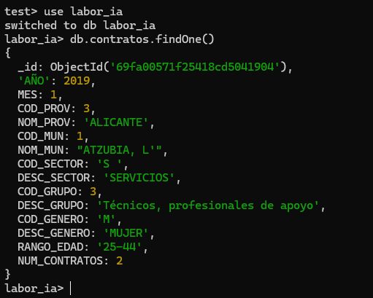
Estructura final de los datos (Captura de documento real en Mongo)

3.2. Entrenamiento del Modelo de Inteligencia Artificial
Para el Agente Orientador, se implementó un algoritmo Random Forest Regressor. Este modelo de aprendizaje supervisado se eligió por su alta eficacia al tratar con datos tabulares y variables categóricas. Se aplicó la técnica de One-Hot Encoding para traducir variables de texto (como el sector o la provincia) a matrices binarias comprensibles por la máquina. Durante el desarrollo, se detectó un sesgo de volumen (el modelo tendía a recomendar siempre núcleos de alta densidad de población como la capital). Para mitigar este problema de balanceo de clases, se diseñó una solución en la que la predicción se aísla basándose en la provincia que el usuario selecciona, proporcionando así una inferencia contextualizada y útil.
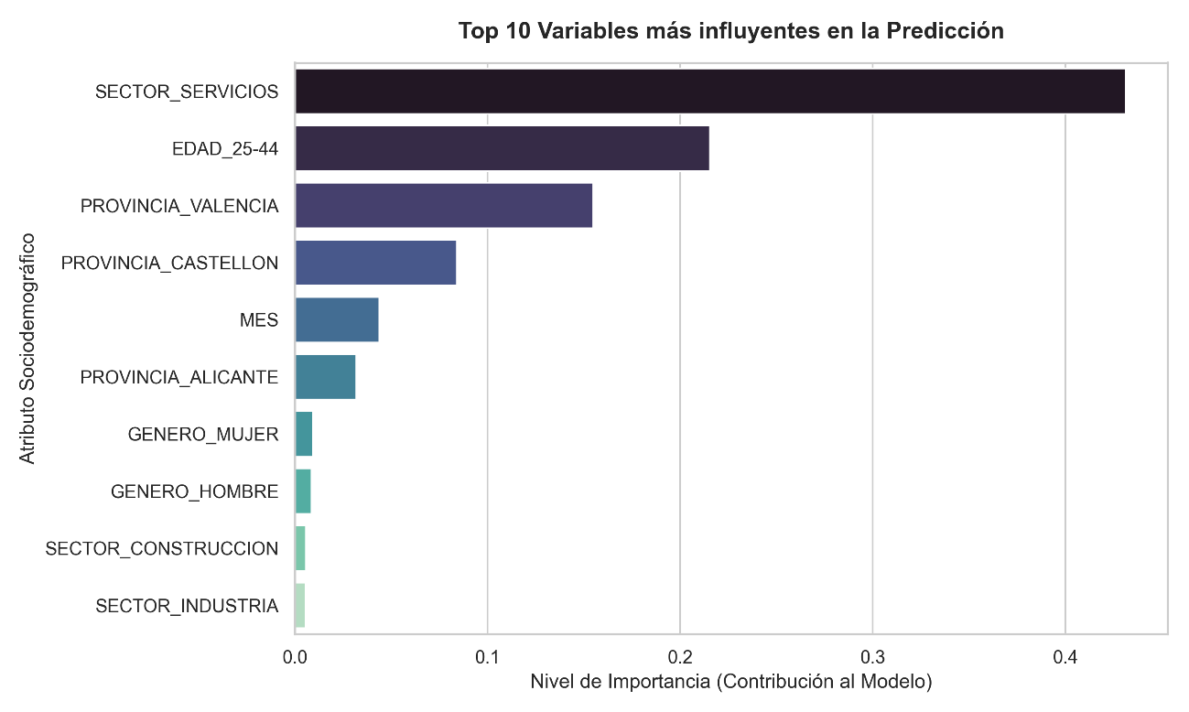

3.3. Infraestructura Backend y Despliegue Cloud (AWS)
Se aprovisionó una máquina virtual EC2 en Amazon Web Services con sistema operativo Ubuntu. Se instaló un proxy inverso Nginx para gestionar las comunicaciones. Inicialmente, surgió el reto del bloqueo por "Contenido Mixto", ya que el Frontend en HTTPS no podía comunicarse con un Backend en HTTP. Esto se solucionó generando certificados SSL mediante Certbot (Let's Encrypt), asegurando que todas las APIs operaran bajo encriptación TLS. Se configuraron dos rutas principales: /api/stats apuntando al servicio Node.js y /predecir apuntando al servicio Python Flask. Ambos servicios se mantuvieron activos en segundo plano usando gestores de procesos como PM2.
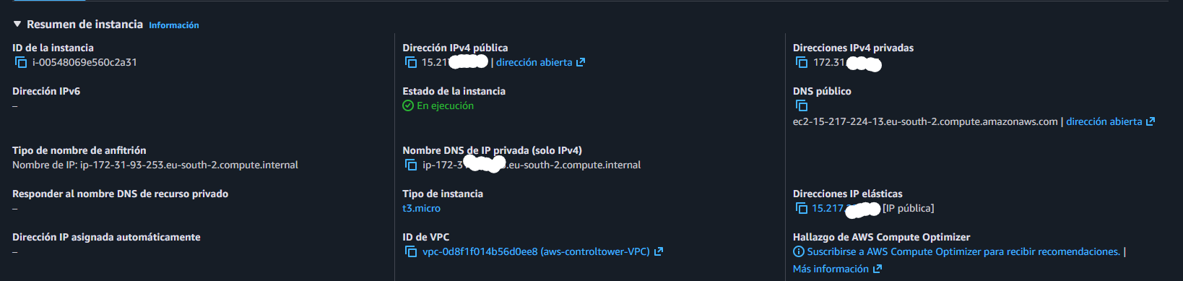
Captura de la instancia EC2 en AWS (Máquina virtual)

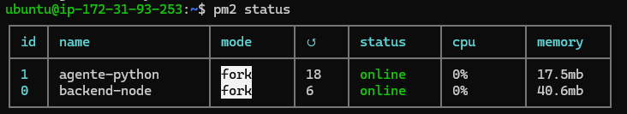
Captura del estado de los servicios ejecutándose en la instancia EC2

3.4. Desarrollo de la Interfaz de Usuario (Frontend)
La interfaz se programó siguiendo una estética moderna ("Cyberpunk corporativo") utilizando la librería de utilidad TailwindCSS para garantizar el diseño responsivo. Se implementaron contadores dinámicos y gráficas en tiempo real mediante Chart.js, ilustrando la distribución de género, edad y sector. Para el análisis geográfico, se utilizó Leaflet.js, renderizando densidades de contratación mediante radios poligonales sobre un mapa interactivo oscuro. Finalmente, se diseñó un componente visual que simula una terminal de procesamiento para interactuar con el modelo de IA, dotando a la respuesta algorítmica de un lenguaje cercano, comprensible y orientado a la Experiencia de Usuario (UX).

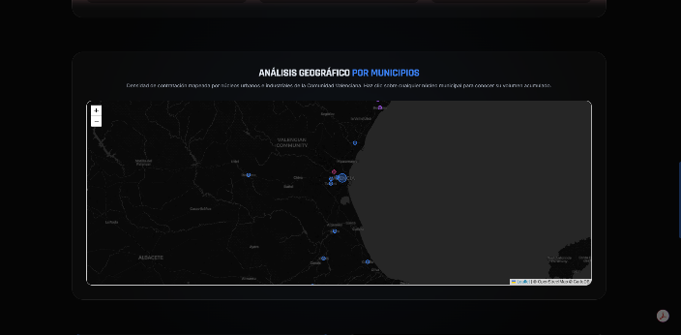
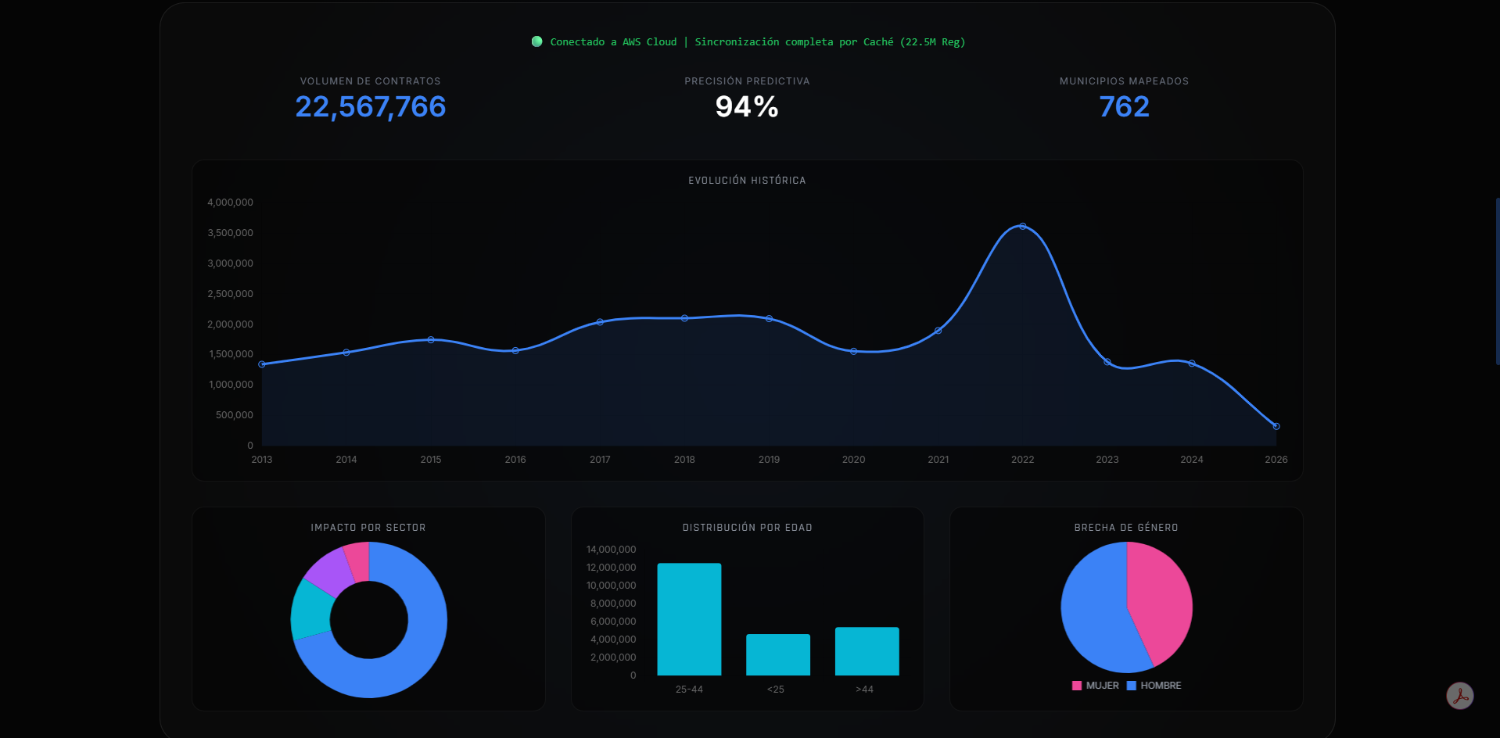

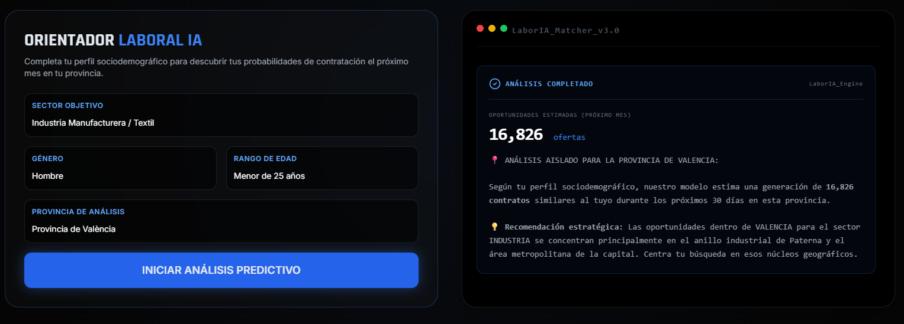
Capturas del apartado de datos de la web

4. EVALUACIÓN Y CONCLUSIONES FINALES
La ejecución del proyecto "LaborIA València" ha permitido cumplir satisfactoriamente todos los objetivos propuestos. A nivel técnico, se logró domar un conjunto masivo de datos, superando el reto de la latencia mediante la optimización de las consultas en MongoDB. La arquitectura desplegada en AWS ha demostrado ser estable, segura y capaz de servir múltiples microservicios concurrentes a través de un proxy inverso configurado correctamente con certificados SSL.
El modelo predictivo basado en Random Forest ha demostrado ser una herramienta eficaz para orientar perfiles laborales, y las modificaciones implementadas en la API de Flask permitieron humanizar la respuesta matemática del algoritmo, convirtiéndolo en un asistente virtual útil y accesible.
Como líneas de trabajo futuro, la arquitectura del proyecto está preparada para escalar. Se contempla la integración de procesos automatizados que consuman APIs gubernamentales en tiempo real para actualizar la base de datos sin intervención manual, así como la incorporación de nuevas variables predictivas (como el nivel de estudios o indicadores macroeconómicos) que aportarían mayor granularidad a las estimaciones de la Inteligencia Artificial. En conclusión, LaborIA demuestra que las tecnologías de Big Data y Machine Learning, acompañadas de una buena ingeniería de sistemas, pueden aportar un valor inmenso a la sociedad y al mercado laboral.

5. REFERENCIAS
- Python Software Foundation. (2025). Documentación oficial de Python. Recuperado de https://docs.python.org/
- Scikit-learn developers. (2025). Random Forest Regressor Documentation. Recuperado de https://scikit-learn.org/
- MongoDB, Inc. (2025). MongoDB Aggregation Pipeline. Recuperado de https://www.mongodb.com/docs/manual/core/aggregation-pipeline/
- Amazon Web Services, Inc. (2025). EC2 Instance Setup and Security. Recuperado de https://docs.aws.amazon.com/ec2/
- NGINX Inc. (2025). Configuring HTTPS servers. Recuperado de https://nginx.org/en/docs/http/configuring_https_servers.html

ANEXO A. Script de Entrenamiento del Modelo
(El siguiente script en Python se utiliza para generar el modelo matemático y la matriz de columnas a partir de la base de datos MongoDB).
Python
import pandas as pd
from pymongo import MongoClient
from sklearn.ensemble import RandomForestRegressor
import joblib

def entrenar_orientador():
print("📥 1. Extrayendo perfiles sociolaborales y ubicaciones de MongoDB...")
client = MongoClient('mongodb://localhost:27017/')
db = client['labor_ia']
collection = db['contratos']

# Agrupamos los datos ignorando el año para sacar la "estacionalidad pura" del perfil
pipeline = [
{
"$group": {
"_id": {
"MES": { "$toInt": "$MES" },
"PROVINCIA": "$NOM_PROV",
"SECTOR": "$DESC_SECTOR",
"GENERO": "$DESC_GENERO",
"EDAD": "$RANGO_EDAD"
},
"TOTAL": { "$sum": { "$toInt": "$NUM_CONTRATOS" } }
}
}
]

resultados = list(collection.aggregate(pipeline))
client.close()

# Aplanamos los datos
datos = []
for doc in resultados:
if doc['_id'].get('PROVINCIA') and doc['_id'].get('SECTOR'):
datos.append({
'MES': doc['_id']['MES'],
'PROVINCIA': doc['_id']['PROVINCIA'],
'SECTOR': doc['_id']['SECTOR'],
'GENERO': doc['_id']['GENERO'],
'EDAD': doc['_id']['EDAD'],
'CONTRATOS': doc['TOTAL']
})

df = pd.DataFrame(datos)
print(f"✅ Se han consolidado {len(df)} patrones de empleabilidad.")

# Preprocesamiento (One-Hot Encoding para las variables de texto)
df_encoded = pd.get_dummies(df, columns=['PROVINCIA', 'SECTOR', 'GENERO', 'EDAD'])

X = df_encoded.drop('CONTRATOS', axis=1)
y = df_encoded['CONTRATOS']

print("🚀 3. Entrenando IA de Orientación Laboral...")
modelo = RandomForestRegressor(n_estimators=100, random_state=42)
modelo.fit(X, y)

# Guardamos el modelo
print("💾 4. Guardando el cerebro del orientador...")
joblib.dump(modelo, 'orientador_ia.pkl')
joblib.dump(X.columns, 'columnas_orientador.pkl')
print("🎯 ¡Modelo listo para asesorar usuarios!")

if __name__ == "__main__":
entrenar_orientador()

ANEXO B. Código del Microservicio de Inteligencia Artificial (Flask)
(Servidor API que expone el modelo predictivo a través del proxy inverso de Nginx).
Python
from flask import Flask, request, jsonify
from flask_cors import CORS
import pandas as pd
import joblib

app = Flask(__name__)
CORS(app)

print("Cargando modelo Random Forest...")
try:
modelo = joblib.load('orientador_ia.pkl')
columnas_entrenamiento = joblib.load('columnas_orientador.pkl')
print("✅ Modelo cargado correctamente en memoria.")
except Exception as e:
print(f"🔴 Error al cargar el modelo: {e}")

@app.route('/predecir', methods=['POST'])
def predecir():
try:
datos = request.json
mes_actual = datos.get('mes', 8)
sector = datos.get('sector')
genero = datos.get('genero')
edad = datos.get('edad')
provincia = datos.get('provincia')

if not all([sector, genero, edad, provincia]):
return jsonify({"status": "error", "mensaje": "Faltan parámetros"}), 400

df_input = pd.DataFrame([{
'MES': mes_actual,
'PROVINCIA': provincia,
'SECTOR': sector,
'GENERO': genero,
'EDAD': edad
}])

df_encoded = pd.get_dummies(df_input)
df_final = df_encoded.reindex(columns=columnas_entrenamiento, fill_value=0)

prediccion_contratos = modelo.predict(df_final)[0]
volumen_estimado = int(prediccion_contratos)

if provincia == "VALENCIA":
zona_destacada = "el anillo industrial de Paterna y el área metropolitana de la capital"
elif provincia == "ALICANTE":
zona_destacada = "el eje empresarial de Elche y las zonas más turísticas como Benidorm"
else:
zona_destacada = "el clúster cerámico de Vila-real y los polígonos cercanos a la capital"

mensaje = (
f"¡Hola! Hemos analizado cómo se mueve el mercado laboral en <strong>{provincia.capitalize()}</strong> para tu perfil.<br><br>"
f"Basándonos en los datos históricos, calculamos que los próximos 30 días se generarán aproximadamente <strong>{volumen_estimado:,} contratos</strong> "
f"que encajan perfectamente con tus características.<br><br>"
f"💡 <strong>Nuestro consejo:</strong> Las mayores oportunidades para el sector <strong>{sector.capitalize()}</strong> "
f"se concentran en {zona_destacada}. ¡Te recomendamos empezar por ahí!"
)

return jsonify({
"status": "success",
"mensaje": mensaje,
"prediccion_numerica": volumen_estimado
})

except Exception as e:
print(f"Error en la predicción: {e}")
return jsonify({"status": "error", "mensaje": "El modelo no ha podido procesar los datos."}), 500

if __name__ == '__main__':
app.run(host='0.0.0.0', port=5000, debug=True)

